云计算环境介绍

东网科技有限公司
2015年7月
目录
第一章 数据中心概述 1
1.1 概述 1
1.2 机房环境介绍 2
1.3 机房建设标准介绍 4
第二章 数据中心网络安全设计 7
2.1 网络安全 7
2.1.1 整体网络安全 7
2.1.2 安全区域设计 9
2.1.3 网络设备安全防护 10
2.1.4 数据传输安全VPN 11
2.1.5 虚拟机安全 12
2.2 数据安全 15
2.2.1 数据加密 15
2.2.2 数据权限管理 17
第三章 运维管理 19
3.1 运维职责 19
3.2 运维流程 20
3.3 基于CMDB的自动化运维 21
3.4 基于ITIL的国际化标准管理体系流程 22
第四章 东网优势 23
4.1 费用优势 23
4.2 机房可视化 24
4.3 动环监控 26
4.4 业务影响分析 27
4.5 能耗管理自动化 28
4.6 服务水平可视化 28
4.7 运维管理可视化 28
4.8 环境监控 28

东网超云数据中心概述

概述
东网科技有限公司成立于2013年，总部位于中国沈阳，立足大数据时代，为政府及企业用户提供广泛的数据与基础设施服务，业务范围覆盖云计算、超算、移动互联网、空间信息等领域，是云计算与大数据时代下智慧生活的倡导者和实践者。
依托于东北大学卓越的科研实力，东网科技致力于成为国内最具实践能力的数据与基础设施服务商，公司拥有“超级计算中心”、“云计算中心”、“空间信息中心”、“计算机软件国家工程研究中心”四个高技术平台，利用现代企业制度的商业化运作，为政府、企业及现代城市创造价值，实现大数据时代的智慧生活。
超级计算中心
东网科技超算中心具备行业领先的数据处理能力，计算能力达千万亿次/秒，是东北地区最大的超级计算平台。东网超算中心具备强大的业务支撑能力，满足海量数据处理需求，为科研和高端装备制造、生物制药、动漫与影视渲染、高分辨率遥感应用等用户提供快捷、高质的计算服务。
云计算中心
东网科技云计算中心依托高速互联网接入和大规模网络互联，并与超算中心高度复用硬件资源池，为云应用的发布、托管和云服务支撑提供前后端一体化的全面支持。
东网云计算服务优势明显，它承诺的迅捷和即用即付的可扩展性对追求最优性价比的企业具有巨大的吸引力。

空间信息中心
东网科技与中科院遥感与数字地球研究所、国际对地观测组织（GEO）等机构合作，成立具备专业的空间信息服务能力的东网科技空间信息中心。
凭借更具时效性、更稳定的国产卫星数据来源，以及东网强大的空间信息数据生产、管理与组织能力，东网科技能够提供更为实时、精细的空间信息应用与服务。
计算机工程研究中心
在东北大学的战略支持下，以计算机软件研究、开发和应用为主的国家级工程技术研究中心挂靠东网科技有限公司，使东网科技在云计算、云服务、嵌入式软件仿真、图象处理、地理信息系统、位置服务、移动支付等技术领域具备行业领先实力。
东网科技将超算中心的数据处理能力、云计算中心的服务发布能力、计算机软件国家工程研究中心的科研技术生产力，进行优化整合，形成以空间信息、移动互联网、云服务、超级计算、大数据为核心的完整产业生态环境。
数据中心环境介绍
数据中心所在的东网科技产业园占地总面积252亩，距离新建的沈阳南站不足3.5公里，距离机场大约8公里，地理位置优越。

机房环境介绍
数据中心由超算机房、云计算机房及相关培训及办公用房组成，地上共五层，地下一层为供配电设备使用，总建筑面积18206㎡。机房根据美国TIA-942《数据中心的通信基础设施标准》，按照T4标准建设，所有的电力、制冷、网络、IT主设备等都是按照双路所设计，就连弱电系统、空调设备、电信系统以及柴油发电机等都必须采用2（N+1）或S+S双系统，全部组件冗余。这既是符合T4的首要标准，而且即使在发生单点故障的情况下，也能够保证数据中心的正常运营，从而实现为最终用户带来99.995%的可靠性。
数据中心负一层电力和UPS：从两个不同变电站引入两路10KV市电，再通过不同路由进入数据中心的配电室。传统数据中心名义上的两条电路，其实是引自一家变电站，这样一来，一旦该变电站发生问题根本无法保证备用电源的正常供给。每条电路配备单独的UPS系统，在一个系统上涉及的关键负荷不超过N的80%。在这样的数据中心中全部计算机硬件配备有故障容错的双电源输入，严格的故障容错测验使数据中心具有维持无计划故障或者运行错误时，不发生计算机机房过程中断的能力。物理隔离的UPS、电池、配电室保证系统的安全性。中心还采用了柴油发电机组进行双冗余设计，具有独立油库，柴油后备时间可满足数据中心48小时连续运行。
为了能够达到T4所要求的制冷需求，中心利用了全球最先进的机房节能技术，在空调系统、水冷系统、热交换系统、机柜单元系统、通风系统等方面实现了创新，使得IDC机房的能耗下降了40%。通过采用高效供电，如高频模块化UPS，可实现PUE2.0；通过气流组织优化，如密闭通道、盲板、，集中加湿等，可实现PUE1.8；通过高负载率的模块化设计，提高进风温度，能源管理等，可实现PUE1.7；通过冷冻水行级空调，可实现PUE1.5；通过利用自然冷源，可实现PUE1.25。经过一系列的节能技术组合应用，可实现数据中心节能40%以上。
如此庞大的双冗余设计架构，采用了先进的节能降耗的技术控制手段，并结合了绿色环保技术，通过对空调系统、机房布局、动力系统、冷却系统的创新设计，最终实现了能源效率系数PUE值小于1.6，大大提高了系统的能源使用率，从而有效降低了数据中心的日常运行成本。
作为一个第三方托管数据中心，除了电力与制冷外，网络的性能同样决定其服务质量的关键。目前拥有电信、联通、移动、教育网等基础电信运营商的多线路核心骨干网接入，以及核心网络设备采用华为电信级别CE12816系列，全部双冗余拓扑结构，链路上行40G带宽，保证网络的稳定性和可靠性。
超级计算中心
超级计算中心机房在中心的一层，一层共分为A、B、C、D、E五个机房，其中A机房为超级计算机房，机房总建筑面积约1800平米。A机房分为八排机柜，每排10个机柜，每个机柜有5个刀箱，每个刀箱有10个刀片，每个刀片标配为IntelXeonE5-2670V2十核处理器（2.5GHZ）2颗，64GB内存，10000转sas300G硬盘。机房规划总容量80个机柜4000刀高密计算节点。
超算中心运算能力打1170万亿次/秒，在全国区域超算中心中，仅次于上海超算中心，为东北最大。超算中心将计算能力、存储能力，网络能力与云计算高度复用，可达到千万亿次计算能力和PB级存储能力。
以Infiniband和万兆以太网为核心主干的网络为基础，满足计算密集、网络密集、IO密集等各类硬件资源需求，储备足量的SMP，GPU、MIC等特殊类型计算节点。
云计算中心
云计算机房在中心的一、二层，一层分为B、C机房，二层分为D，E机房。B、C、D、E四个机房规模容量一致。每个云计算机房分为八个岛，每个岛有14个机柜，其中12个机柜为服务器机柜，每个服务器机柜有12台2U服务器，每台服务器标配有CPU2颗，128G内存，四块SAS10000转600GB硬盘，4个千兆以太网接口，2个万兆以太网接口，1个IPMI管理口。每个机房规划总容量112个机柜，1152台服务器，192台万兆接入交换机。B、C、D、E四个机房总共464个中密计算存储节点，5568台物理服务器，30PB存储。
云计算中心依托高速互联网接入和大规模网络互联，并于超算中心高度复用硬件资源池，为云应用的发布、托管和云服务支撑提供前后端一体化的全面支持。为客户提供云计算环境解决方案，搭建云主机资源环境，按用户需求划分应用服务云主机、数据库云主机、云存储资源，并根据各应用系统的业务要求提供弹性计算支撑及数据库备份解决方案。

机房建设标准介绍
东网数据中心采用美国最高标准T4数据中心设计和建造，并采用英国ITILV3进行运维和管理。
TIA标准是美国通信工业协会（TIA）发布的数据中心的电信基础设施标准，分为四个标准。
T1/第一级数据中心：
基础级，出现于上世纪六十年代对于第一级数据中心，计划内和非计划性的活动都会很容易引起中断。它有计算机电力配送和制冷，有的架空地板、UPS或者发电机。即使有UPS或者发电机，也是单模块系统，具有多处单点故障。为了进行预防性的维护和维修，设施需完全地手动关闭。一般情况，基础设施每年需要完全关闭一次，以进行预防性维护工作。在紧急情况下，也许需要更频繁的关机。对各部件的操作错误或自然故障将导致整个数据中心运行中断。第一级数据中心的可用性为99.671%。
T2/第二级数据中心：
具冗余部件级，出现于上世纪七十年代第二级数据中心具有一些冗余的部件，由于计划内和非计划性的活动引起数据中心中断的可能性小于第一级数据中心。第二级数据中心配备架空地板，UPS和发电机。但UPS和发电机的设计容量是N+1，且为单回路设计，因此有单点的中断可能。对关键电路和其他基础设施进行维护需要程序式的关闭设备。第二级数据中心的可用性为99.741%。
T3/第三级数据中心：
可并行维护级，出现于上世纪八十年代第三级数据中心可以在不引起计算机硬件运行中断的情况下进行所有的计划性的现场活动。计划性的活动包括：保护性的和程序式的维护、维修和元件替换，增加或者减少与处理能力相关的部件，对部件和系统进行测试，以及更多的活动。对于使用水冷的大型系统，这就意味着两个独立的通路。必须有充足的处理能力和配电通路，允许在一条通路承担负载工作的同时，另外一条通路进行维护和测试。非计划的活动，例如操作错误或者设施部件自然故障还是会引起数据中心的中断。在客户的业务需求允许增加成本进行更高级的保护时，第三级数据中心通常可以升级到第四季数据中心。第三级数据中心的可用性为99.982%。
T4/第四级数据中心：
容错级，首次出现于1994年（首次出现了双电源的计算机设备）第四级数据中心基础设施的性能和能力可以保证任何的计划性活动不会引起关键负载的中断。容错能力也为基础设施提供能忍受至少一次的最糟糕的情况---非计划性故障或非关键性负载事件的冲击的能力。这需要同时活动的两条配送途径，通常是双系统（S+S）的配置。从电力角度，需要两个独立的（N+1）UPS系统。根据消防和供电安全规范的要求，还会有由于火灾报警或启动了紧急停电程序而导致的停机时间发生。第四级数据中心需要所有的计算机硬件有双电源输入。第四级数据中心的可用性为99.995%。
数据中心标准对比
UPTIME | TierI | TierII | TierIII | TierIV
系统可用性 | 99.67 | 99.75% | 99.98% | 99.99%
供电可靠性 | 99.9% | 99.99% | 99.999% | 99.99999%+
冗余能力 | 基本 | 有冗余 | 在线维护 | 容错
描述 | 允许停机 | 维护可停机 | 维护不停机 | 一次事故不停机
TIA-942 | TierI | TierII | TierIII | TierIV
GB50174 | C | B | A
ANSI/BICSI002 | F0 | F1 | F2 | F3

数据中心网络安全设计

网络安全

整体网络安全
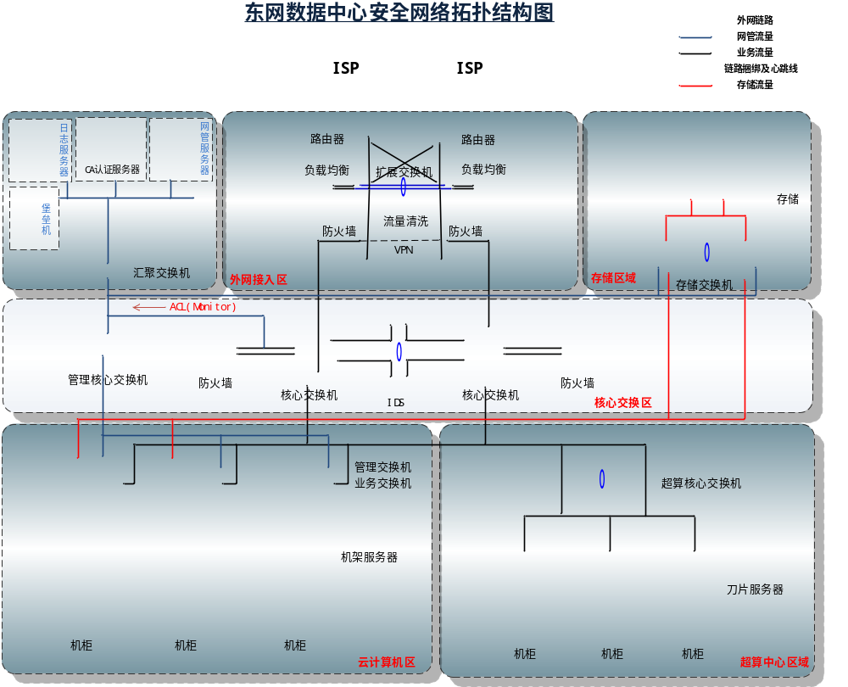
图 1东网数据中心安全网络拓扑
东网安全架构分为以下几方面
- 基础安全
- 结构安全
- 访问控制
- 网络设备防护
- 安全区域划分
- 防御网络恶意攻击
- 防火墙
- 流量清洗
- 入侵检测
- 流量控制
- 负载均衡
- 漏洞扫描
- 数据传输安全及认证
- VPN
- 认证服务器
- 堡垒机
- WEB防篡改
- 虚拟化安全
- 虚拟机访问控制
- 服务器补丁分发
- 防病毒代理
- 平台安全管理
- 存储数据安全
- 数据加密
- 数据权限管理
- 数据库安全
- 维护管理
- 网管系统
- 门禁管理
- 机房监控
- 虚拟化及云监控
- 口令及人员管理

安全区域设计
结合应用系统的安全等级和重要性，对网络中各VDC子网和业务系统群组进行等级划分，设计出不同安全等级和需求的安全域，并针对各安全域设计合理的安全策略。
主要安全区域分为外网接入区、网络管理区、存储区域、核心交换区、云计算区域、超算中心区域。
边界隔离和访问控制
在不同等级的安全域边界，需要根据安全策略制定合理的访问控制策略，针对应用系统的具体访问需求确保严格的访问控制机制；对所有重要的访问控制规则需要进行严格的安全日志和记录，并进行定期分析和审计。
安全路径设计
通过对业务系统功能要求和安全需求的分析，设计合理的数据传输途径和安全路径，并采取必要的措施保障数据传输的安全，使用VPC、VLAN、SSLVPN及相关数据加密技术。
高可用性与带宽管理
在信息系统中，存在各类不同等级可用性要求的业务系统，在网络结构的设计中，应考虑整个网络的访问能力，设计合理的网络可用性控制能力，确保各级网络和业务系统的网络通讯能力要求，例如通过线路热备确保网络连通，通过QOS等级制实现带宽的分配和管理控制。
抗拒绝服务能力
拒绝服务攻击（DOS）是针对网络健康运行的最大威胁，而且成因复杂，处理困难。在当前网络的结构设计中，针对重要业务系统，考虑设计一定的抗拒服务能力，以抵制来源于各种原因的抗拒服务攻击。主要通过外网防火墙、IDS、专用抗拒服务设备、及网络终端安全管理进行防护。

网络设备安全防护
1．设备登录控制策略：对网络设备进行加固，启用设备的身份认证功能，对登录网络设备进行操作的管理员，必须在提供身份认证信息并经过认可后，方可操作网络设备；
2．登录地址控制策略：对网络设备进行加固，指定登录网络设备用户的地址。
3．保证用户身份唯一性：对网络设备的管理员账户进行维护，并在网络设备上进行配置，禁止相同用户名对网络设备分别进行登录。
4．远程管理策略：对网络设备进行加固，对于网络设备如果要进行远程管理，通过对网络设备的配置，使远程管理的通讯必须进行加密，加密算法可采用DES、3DES，保证远程数据传输的安全性。
5．口令强度检查：对网络设备进行加固，对于网络设备的账户和口令进行检查，对于弱口令（比如只有数字的，特定意义的单词）进行加固。
6．失败处理策略：对网络设备进行加固，配置网络设备的“限制非法登录次数”，当对网络设备的错误登录达到阀值，网络设备将结束会话，并将尝试登录的账户锁定（在一定的时间内该账户将无法再次进行登录），并形成日志信息；配置网络设备的“连接超时退出”功能，当管理人员成功登录后，如果在要求的时间内没有任何操作，系统则自动退出登录状态。

数据传输安全VPN
当用户企业内部需要与租用VDC之间的数据传输时，需要用VPN来做数据加密，散列验证，来保证用户数据的安全，数据中心VPN实现方式有两种。
- 使用外部防火墙建立VPN与用户自身网络连接；
- 使用虚拟化内部VPN建立于用户自身网络连接。
SSLVPN
SSLVPN身份认证安全、终端访问安全、数据传输安全、权限划分安全、应用访问审计安全五大安全体系，由头至尾保证整个SSLVPN接入访问的安全性。
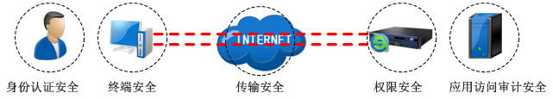
图 2VPN连接示意
多种混合身份认证安全
许多部署在局域网内重要的应用都是采用最简单的用户名密码进行验证。使用单一用户名密码进行验证存在帐号密码遭人盗用而导致越权访问的问题，尤其对于重要的应用系统如财务、客户信息等限定在特定部门、特定人员访问的核心系统，一旦遭遇用户名密码被盗窃，其后果所造成的威胁将不可估量。
SSLVPN支持多种认证方式的多因素组合认证，除了最基本的用户名密码认证之外，还支持LDAP/AD、Radius、CA等第三方认证，支持USBKEY、硬件特征码、短信认证（短信猫和短信网关）、动态令牌卡等加强认证方式。
单一的认证方式容易被暴力破解，为了进一步提高身份认证的安全性，某厂商创新性提出混合认证，针对以上认证方式可以进行多因素的“与”、“或”组合认证。“与”组合认证可实现多达5种以上认证方式的捆绑，必须同时满足才能够接入SSLVPN系统。“或”组合认证可对于以上几种认证方式进行或组合，只要通过一种认证方式即可接入到SSLVPN系统中。
通过多因素组合认证大大加强认证安全的强度，确保接入SSLVPN的用户的身份的确认性。
用户超时控制功能
为防止用户在没有注销的情况下长时间离开，导致他人窥探到SSLVPN内的机密信息，SSLVPN安全网关特别加入了不活动检测引擎，对用户超时时间进行控制。当检测到客户端在指定时间内没有任何访问内网资源的流量时，SSLVPN网关将自动弹出对话框，提示用户“SSL连接会在X秒内超时关闭，继续还是注销？”。若用户在该时间内仍未选择相应动作，则SSLVPN安全网关将自动注销，中断会话并重新返回登录界面。
用户超时时间设置可全局或根据用户组/用户进行设置，超时时间可自定义设置。

虚拟机安全
虚拟机之间具有良好的隔离性，但在很多应用场合，需要虚拟机间或虚拟机与宿主机之间共享资源或者通信，很重要的一点是要保证虚拟机上的重要信息与宿主操作系统或其他虚拟机的隔离。VPC能够为组织提供安全、隔离的网络环境，您可以在VPC中定义与传统网络无差别的虚拟网络，以满足业务部署要求。
VPC提供三种网络，用于部署业务资源。
直连网络
直连网络与外部网络相连，其自身不包含任何网络资源，在直连网络中创建虚拟机或应用时实际使用的是外部网络中的资源。外部网络可以是公司现有网络或者公网，当外部网络为公司现有网络时，云平台与公司现有网络对接，虚拟机可分配到公司现有网络得IP地址资源。当外部网络为公网时，其直连网络中的虚拟机具有直接访问公网的能力。
内部网络
独享一个网络资源，该网络与其他网络安全隔离。由于内部网络和其他的网络是隔离的，因此内部网络中可以部署对安全性要求较高的业务，例如，可将数据库所在服务器部署在内部网络中，以保证数据安全。
路由网络
路由网络具有灵活的互通能力和多种业务功能，基于虚拟防火墙的路由网络能够与VPC中的其他路由网络互通，或者绑定弹性IP与公网进行通信。除了弹性IP，路由网络还能提供ACL、DNAT和VPN业务，以满足业务部署要求。在创建路由网络前，需要先为VPC申请了虚拟防火墙。
云平台支持软件和硬件两种类型的虚拟防火墙。软件类型的虚拟防火墙是指通过VSA虚拟机提供防火墙功能，该防火墙能为VPC提供DNAT和VXLAN业务。硬件虚拟防火墙是在物理防火墙设备上创建的虚拟防火墙，对防火墙性能要求较高时可以选择此类型，并且能够为VPC提供弹性IP、DNAT、ACL和VPN功能。另外，软件虚拟防火墙也能够提供类似于弹性IP的功能，只不过“弹性IP”是直接从外部网络，而不是公网IP池中获取。
VPC及其网络的逻辑结构如图所示。
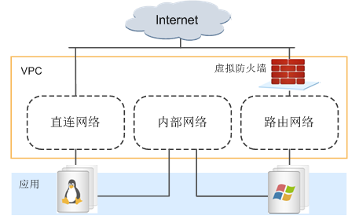
图3VPC网络架构
ACLs
ACL用来控制进出网络的流量，保证网络资源不被非法使用和访问，提升网络访问的安全性。云平台支持“域内”和“域间”两种ACL规则，域内规则用于对VPC的路由网络进出流量进行访问控制。域间规则用于对VPC的弹性IP地址设置规则，可对VPC和外部之间相互访问的流量进行控制。
VXLAN
VXLAN是建立在物理网络之上的虚拟以太网，将二层报文用三层协议进行封装，对二层网络在三层范围进行扩展，突破了目前广泛采用的VLAN所能表示的212个隔离网络的限制，可以使用户创建约224个相互隔离的虚拟网络。VXLAN可用于多租户环境下的大规模网络部署。
云平台支持在VPC中创建VXLAN类型的内部网络和路由网络。
VPN
VPN业务用于在公网之上建立一条安全、稳定的通信隧道，将分布于不同地域的企业或个人连接起来，并保证通信隧道内发送和接收数据的安全性。云平台支持IPSEC和L2TP两种类型的VPN，将处于公网中的用户接入到VPC的路由网络，使用户与路由网络中的服务器互通。
IPSEC类型的VPN最常见的是网关到网关（gateway-to-gateway）的组网方式，在云平台中可以用于在一个组织的多个VPC网络之间建立安全隧道。网关到网关模式的典型组网如图所示，此模式下两侧的网关都必须支持IPSEC，且两个网关之间的连接是加密的。
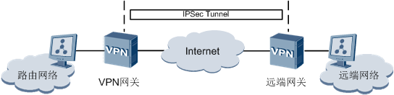
图4IPSEC类型VPN
L2TP类型的VPN是通过客户端连接工具与服务端建立通信的，用于出差员工或使用移动设备的用户远程接入并使用VPC中业务资源，如图所示。L2TP类型的VPN中用户侧要有支持IPSEC的客户端，网关必须支持IPSEC。
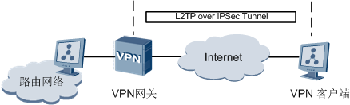
图5L2TP类型VPN

数据安全
实现从数据的产生、存储、使用、传输、回收、销毁等各个周期都进行安全管理，导入数据保护及防泄漏系统。该系统以数据防泄漏为核心，整合身份认证、文件生命周期管理、数据实时同步备份以及设备管控技术，保护数据整个生命周期安全，构建从主动防御、到阻止、追踪信息流转，再到数据信息备份容灾的全方位数据安全解决方案。

数据加密
东网云计算管理的数据资产,包括客户和企业自身在安全政策下管理的数据资产。所有东网云计算员工在处理数据资产时，必须遵守数据分类原则下的数据处理流程和准则。东网云计算的数据分类不同于传统IT环境下基于数据密级的分类模式，不但在分类对象方面覆盖数据资产和包含数据的对象，而且在数据类型方面也通过明确定义数据处理权限、管理者的区域、前后关系、法律上的约束条件、合同的上的限定条件、第三方的义务来防止数据未经授权的披露或滥用。
东网云计算的云服务运行在一个多租户、分布式的环境，而不是将每个客户的数据隔离到一台机器或一组机器。分布在各个数据中心、拥有相同体系结构的机器连接而成。
访问与隔离：
东网云计算用户用过https协议登陆官网注册账号来选购云服务，同时东网云计算通过AccessId和AccessKey安全加密对来对云服务用户进行身份验证，东网云计算运维工程师对运维生产环境的访问则需经过集中的组和角色管理系统来定义和控制其访问生产服务的权限,每个运维工程师都有自己的唯一身份（EmployeeID），经过数字证书和动态令牌双因素认证后通过SSH连接到安全代理后进行操作，所有登陆、操作过程均被实时审计。
东网云计算通过安全组实现不同用户间的隔离需求，安全组通过一系列数据链路层、网络层访问控制技术实现对不同用户虚拟化实例的隔离以及对ARP攻击和以太网畸形协议访问的隔离。
存储与销毁：
东网云计算的云服务将客户数据存储在云平台提供的多种存储系统中，云平台存储栈支持多种非结构化和结构化数据的存储管理，比如分布式文件系统。从东网云计算的云服务到存储栈，每一层收到的来自其它模块的访问请求都需要认证和授权。内部服务之间的相互认证是基于Kerberos安全协议来实现的，而对内部服务的访问授权是基于capability的访问控制机制来实现的。内部服务之间的认证和授权功能由云平台内置的安全服务来提供的。
以ODPS服务为例，当服务前端（Web Server）收到终端用户的数据处理请求时（比如收到一个SQL语句），首先会检查请求者身份和消息请求的真实性，然后通过远程过程调用将请求发送到服务后端。服务后端在处理请求之前，会检查调用者（服务前端）的身份和访问权限。如果检查通过，服务后端会产生一个执行计划，并通过远程过程调用将执行计划发送到云平台的作业调度系统。作业调度系统在处理请求之前，会检查调用者（服务后端）的身份和访问权限。检查通过之后，作业就会被调度运行。作业在运行时会通过远程过程调用来访问存储层上的数据，那么存储系统在处理请求之前，依然会检查调用者（作业的运行实例）的身份和访问权限。

数据权限管理
- 自动透明的数据保护
系统通过虚拟本地资源，为核心文件提供安全的存储空间，非法用户无法访问该保护空间，从而解决了因设备丢失或修理造成的数据泄漏问题。该保护技术不采用文件加密的技术原理，不会造成文档损坏的问题。同时自动监控并且加密对外传输的文件，加解密过程完全透明，用户无需关注文件何时加解密及密钥的保存，不改变用户使用习惯。
- 高效实时的增量备份
系统支持用户对文件进的手动备份与自动实时备份操作，备份功能采用nearCDP文件备份技术，可以实时的备份用户修改的内容，降低和减少了对网络以及系统的开销。同时会提供天数和分钟级别的归档记录，用户可以按照细粒度级别的归档记录来恢复指定的文件。
- 灵活细致的文件权限管理
系统支持对文件内容的复制、重命名、截屏、打印、另存为等所有常用权限进行管控，防止使用者对核心数据的主动泄密与篡改。对不同的应用软件进行不同的控制访问，杜绝核心文件通过非法应用传输到企业外部。支持打印水印设置，自动打印使用者姓名、文件名称、打印时间等背景水印，不仅对非法操作产生震慑作用，同时方便事后责任的追溯。
- 方便可控的外发文件管理
系统支持外发到企业外部文件的权限管理，杜绝了合作伙伴二次泄密核心资料的风险。合作伙伴无需安装任何软件就可以查看外发文件，权限设置包括浏览、复制、编辑、打印、另存为等多种权限细粒度控制，同时限制外发文件的浏览时间，自动销毁外超过浏览时间的外发文件。
- 多样的外部介质管理
系统支持对U盘、移动硬盘、蓝牙、串口、并口等设备的启停管控，禁止随意使用非法设备，不仅防止了因设备使用混乱而产生的数据泄露，而且也降低了木马病毒事件的频率。同时支持U盘、移动硬盘的等移动存储介质进行注册管理，可以授权已注册U盘可以被哪些部门以及人员所使用，未进行授权部门/人员不能使用该设备，支持将普通U盘制作成安全U盘，即使U盘丢失，也无法获取U盘中的核心文件。
- 安全可靠的终端身份认证
系统支持使用双因子认证，将传统的用户名和密码认证方式与Ukey认证相结合，除了知道密码之外，还需要具备手持令牌，没有手持令牌将无法登陆解密程序，同时拔出令牌后，计算机将进入待机状态，任何非法用户都无法登陆系统，最终防止外部人员以及内部无关人员对他人终端的非法登陆，进而防止因登陆风险而造成的数据泄露事件发生。
- 文件全生命周期的审计
系统支持对文件的创建、存储、编辑、复制、打印、重命名、删除等文件全生命周期的所有使用状态进行记录，可以帮助用户随时随地查看核心文件的使用以及违规情况，同时可以记录所有文件的使用者、使用时间等详细信息，方便用户对数据泄露事件发生后进行查询和追溯。
- 全面便捷的数据集中管控
系统采用B/S架构为用户提供数据集中管理平台，用户可以通过web方式对所有终端数据的使用进行管控，系统会自动为管理员汇总当前所有数据的使用情况，管理员可以看到用于外部交流、内部流转、违规操作等数据使用行为的增长情况，通过对以上汇总信息的分析，可以测量数据管控制度的效果，方便及时调整数据管控策略，使制度更加合理和有效。

运维管理

运维职责
保障与超算中心服务相关的基础设施的稳定运行；掌握超算中心各类基础设施的原理、使用方式、维护方式，并具备简单故障诊断的能力；需协助开展超算中心场地、设备性能的能力管理与可用性管理。
保障客户IT服务相关的设备与系统的稳定运行，同时根据客户的要求完成IT系统的检查、后台操作、批作业处理、备份、恢复等相关工作。
1）日常维护检查员
负责日常维护，服务器，交换机存储设备指示灯，防尘，节能上下电，查看告警，检查系统，收集日志，整理日志。
2）系统管理员
配置管理，系统安装，部署，帐户分配，备份与恢复，主要解决系统问题，并负责管理。
3）集群管理员
总体资源，CPU、内存、网络流入流出量，主备监控，双机监控等，观察并解决集群类的问题，并将问题下发。
4）主机管理员
包括机柜服务器，刀片机，配置，资源，心跳，解决主机类问题。
5）网络管理员
网络连接，交换机，防火墙，网线，分布式交换机，解决网络类问题。
6）虚拟机管理员
资源，心跳，快照，解决虚拟机机器相关问题。
7）存储管理员
链路，容量等，解决存储在使用中出现的问题。
8）客服人员（运营部门）
接收客户投诉及反馈信息。
9）用户
订购虚拟机，试运行。

运维流程
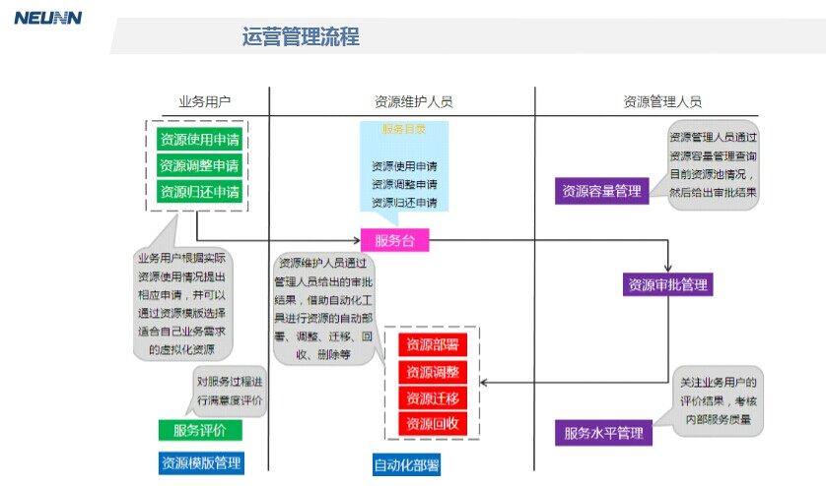
1）系统问题
平台告警->系统管理员->检查问题并修复问题->问题下发并解决。
运营人员发现并通知->系统管理员->检查问题并修复问题->问题下发并解决。
2）集群问题
平台告警->集群管理员->检查问题并修复问题->问题下发并解决。
运营或客户投诉到运营管理员->集群管理员->检查问题并修复问题->问题下发并解决。
3）主机问题
平台告警->主机管理员->检查问题并修复->联系厂商技术支持。
运营或客户投诉到运营管理员->系统管理员->主机管理员检查问题并修复->联系厂商客服人员。
4）虚拟机问题
平台告警->虚拟机管理员->检查问题并修复->联系厂商技术支持。
运营或客户投诉到运营管理员->系统管理员->虚拟机管理员检查问题并修复->联系厂商客服人员。
5）网络问题
平台告警->网络管理员->检查并修复问题->联系厂商技术支持。
6）存储问题
平台告警->存储管理员->检查并修复问题->联系厂商技术支持。
7）综合性问题
平台告警->系统管理员->联系相关管理员->检查并修复问题。

基于CMDB的自动化运维
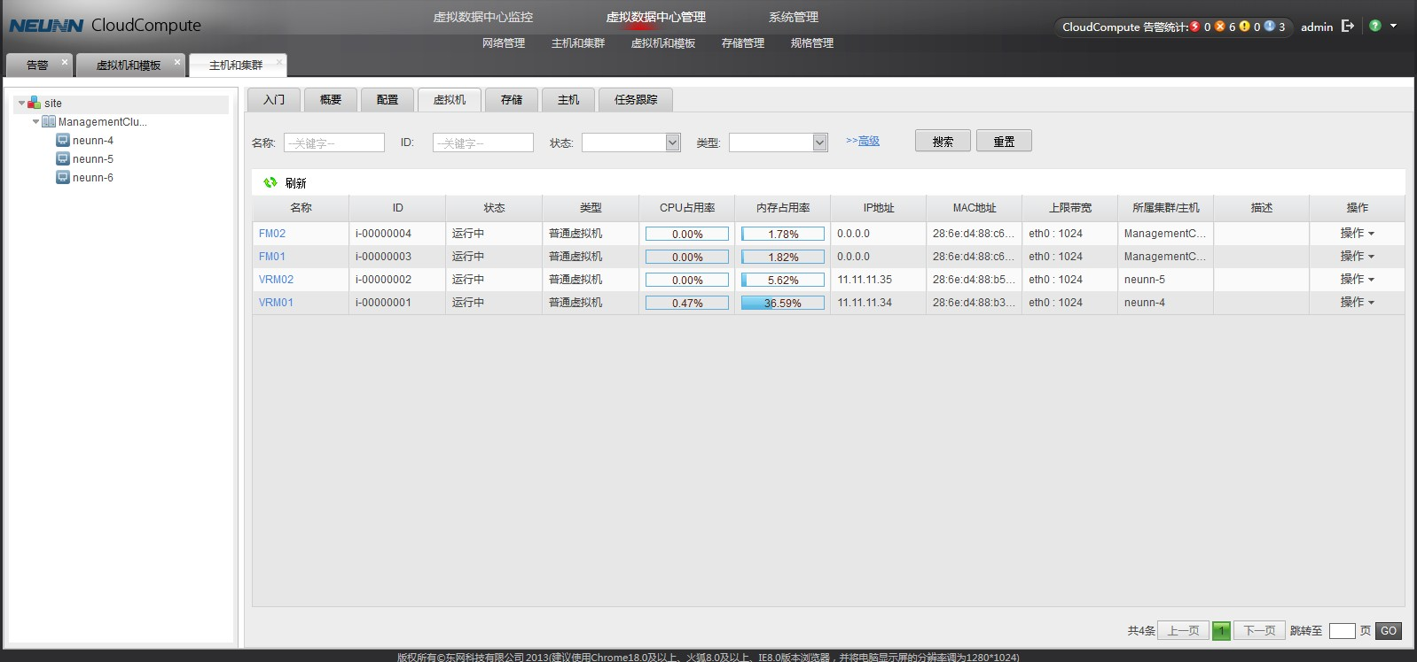
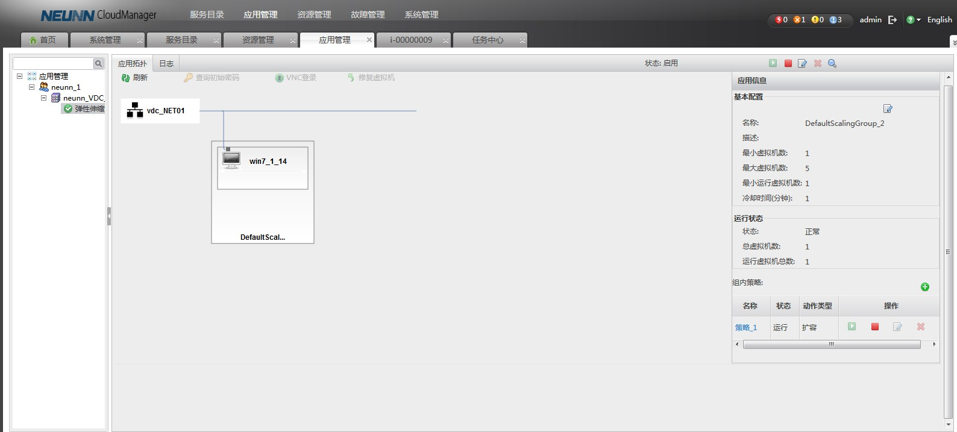
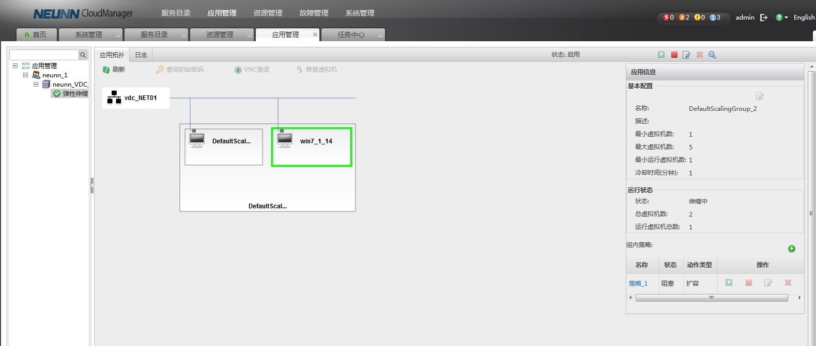

1）服务器，虚拟机，网络，存储等所有设备信息全部配置到统一的CMDB中。
2）自动化安装操作系统，部署虚拟机，配置网络，更新操作系统。
3）对于新添加的设备进行局部自动化的安装操作系统，网络配置和更新操作系统。
4）对于变更自动化发起ITSM流程，并将所有变动写到统一数据库中。
5）自动化定期检查数据库信息与实际环境信息的一致性，如果不一致自动化形成告警和工单进行处理。

基于ITIL的国际化标准管理体系流程
东网超云计算是基于ITIL V3国际标准化进行管理，能够将硬件、软件、基于计算机的通信来提高政府的效能和效率，这将确保IT使用达到最优。
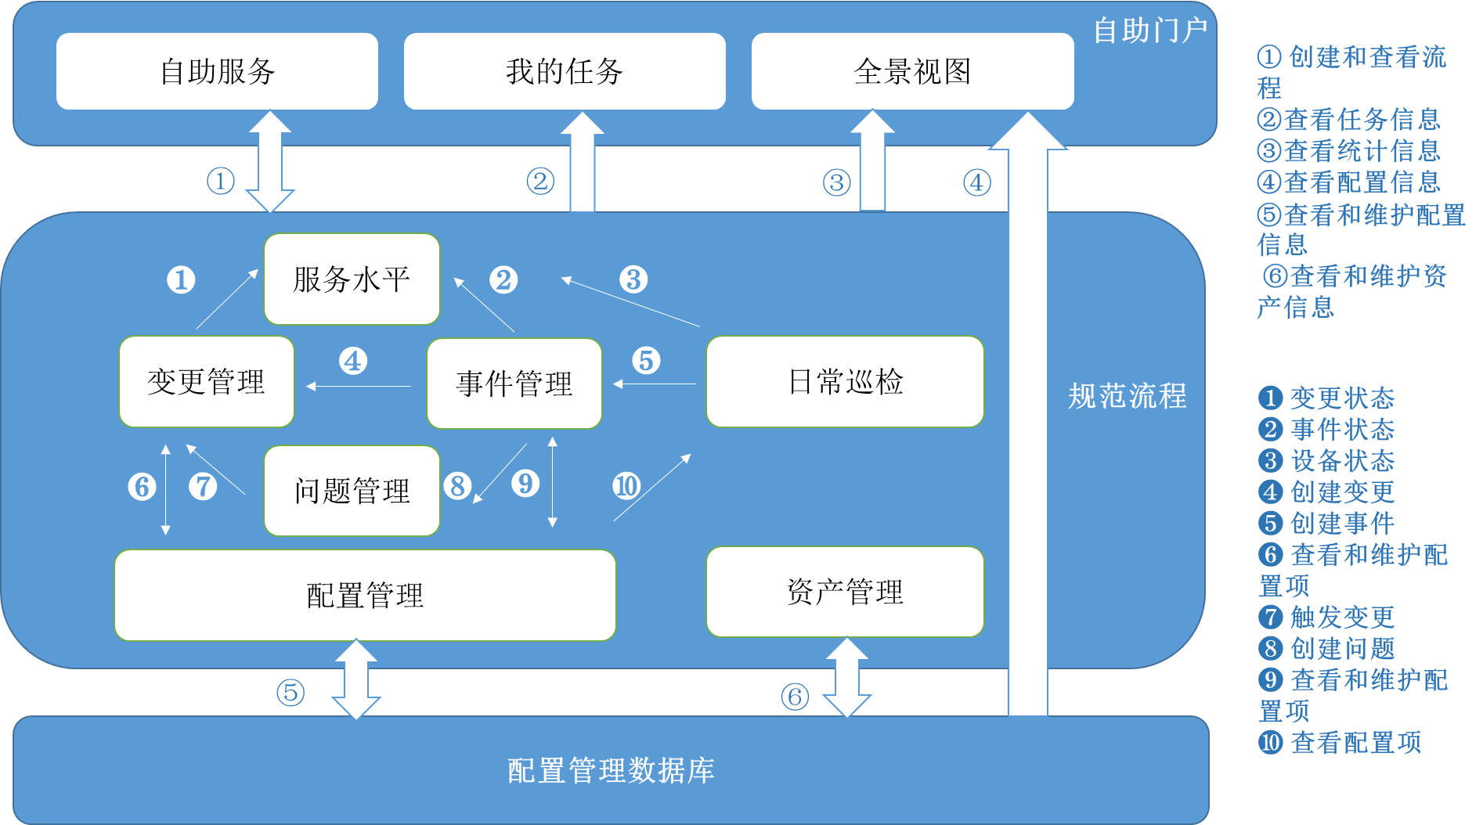
图 6ITIL管理体系流程
ITILv3拥有三个组件：核心组件、补充组件和网络组件
- 核心组件
核心组件由五部分组成，替代了原有的两部分：服务支持和服务交付。涵盖了IT服务的生命周期，从设计到退役，其包括关键概念和相对稳定、通用化的最佳实践。
- 补充组件
补充组件包括不同情况、行业和环境的详细内容和目标。ITILv3新的特色是补充组件，该部分指导在不同市场、技术或规范环境中的应用。补充组件将每年或每季度不定期的根据需求进行变更。补充组件是关于不同规模企业或行业实施指导方面的，包含针对不同市场的指导。企业基于不同的基础，选择有针对性指导，例如COBIT、六西格玛、萨班斯法案等。补充组件中的指导可以帮助用户进行客户化定制ITIL，使其满足用户的特定需求，并且也为如何将ITIL与其它最佳实践和标准相结合提供指导。如果ITILv3能同COBIT及其它的标准和最佳实践结合的更加紧密，这将更易于ITIL的实施且可以带来更加成功的结果。
- 网络组件
网络组件提供共同所需的动态资源和典型资料，例如流程图、定义、模版、业务案例和实例学习。网络组件是动态的在线资源，可根据需要进行变更，类似于一个公司的网站。该组件的内容是基于网络为现有的和热衷于ITIL的用户提供支持。资料方面的样例包括词汇表、流程图和ITIL定义；还包括讨论表，角色定义和案例学习；也包含了一些ITIL表单，ITIL中的变更顾问委员会会议日程安排等模版。

东网优势

费用优势
 |  | 自建机房 | 托管在运营商机房 | 东网数据中心 | 备注
机房大小 |  | 25m²（2~3个42U机柜） | 单列机柜42U（单ip） | 单列机柜42U（双线ip）
费用投入 |  | 初期投资约100万 | 14万/年/机柜 | 7万/年/机柜
每机柜平均投入 |  | 17万~25万 | 14万/年 | 7万/年/机柜
后期投入 | 电费 | 保守估计63560度×1元/度=63560元 | 无 | 无
后期投入 | 互联网接入 | ≈10万/年 | 无 | ≈2万
后期投入 | 其他费用 | 不明 | 无 | 无
5年运行费用 |  | >100万（初期投资和后期维护） | 约70万/机柜 | 35万（不含物价因素）
10年运行费用 |  | >200万（初期投资和后期维护） | 约140万（不含物价因素） | 约70万/机柜
5年每机柜运行费用 |  | 约20万 | 14万（不含物价因素） | 7万（不含物价因素）
10年每机柜运行费用 |  | 约10万 | 14万（不含物价因素） | 7万（不含物价因素）
故障响应速度 |  | 快 | 较快（视机房所在地） | 较快（视机房所在地）
安全性 |  | 高（严格按照标准建设） | 较高 | 较高
冗余能力 |  | 基本冗余 | 高容错
电力保障 |  | 低 | 高
网络带宽 |  | 网络投入高、稳定性差 | 网络投入低、网络专业、稳定性搞

机房可视化
东网超云计算可视化管理平台是一个网络化的集成系统，根据标准化的展示方式、故障分级和报警标示等提供标准的集中展示平台，可将各分支机房的动力设备、环境运行数据以及机房各类设备的详细数据通过传输网络集中到监控中心，并进行存储、处理，实时呈现运行数据和告警数据。
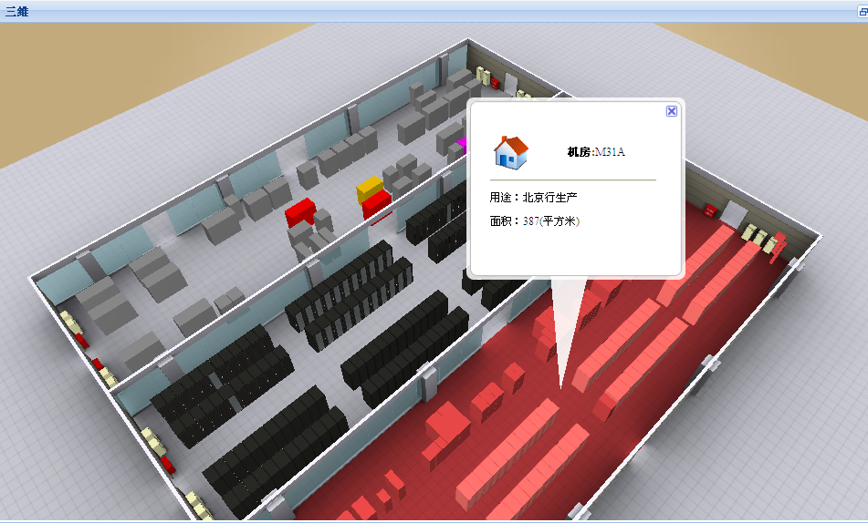
图 7出机房物理结构三维显示
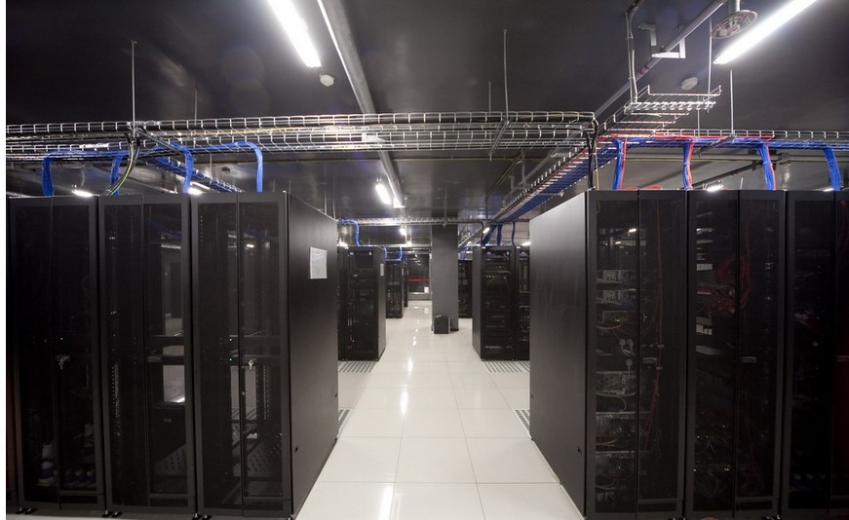
图 8机房实景展示
带给客户的价值
集中管理：提供故障处理、配置数据处理、性能监控等标准的系统监控功能，同时进行数据分析和整合，并以适当的形式进行呈现，支持维护人员进行的故障定位、诊断和解决，同时为运维管理提供基本信息。
精细管理：变被动式巡检为主动触发式管理，不留管理死角，对环境数据进行深入分析，提高运行环境安全管理及成本定额管理水平。
智能控制：充分利用物联网技术、现代通信技术，通过配置温湿度监控、电位监测、远程智能电源、风机空调联动等手段实现机房远程、集中、智能的调节与控制。
节能降耗：在分析现有系统的实际运行环境基础上，建立热力模型和能耗模型，通过精细化管理和智能控制，有效降低系统运行能耗与成本。
合理布局：在热力模型和能耗模型的指导下进行IT系统的建设、扩容与改造，有效提高机房资源的利用率。
安全稳定：采用基于环境监控的现代化管理手段，满足每台设备对运行环境等指标要求，杜绝各种影响安全稳定运行隐患的产生。
可视化管理：为各个监控子系统提供机房实际情况相一致的实景环境，通过网络根据访问权限不同，分别实现全局视图，机房级视图，子系统视图和设备视图。

动环监控
机房动力设备监控包括电力监控、发电机监控、UPS监控、空调、新风监控。电力监控电源体系的电压、电流、频率、视在功率、有用功率等参数;发电机监控转速、输出电压、电流、频率、油温等参数;UPS监控UPS状况、输入输出电压、电流、频率、电池电压、电池后备时刻等参数;空调监控送回风温湿度、风量、压缩机状况、过滤器状况参数。与传统的简单监控不同，数据中心还采用了先进的管理手段，来提高节能措施。
节能措施
1、风阀操控
在绿色数据中心，动力环境监控体系能够经过收集机柜的温湿度，主动经过风阀操控送风量的巨细和调控空调的协同作业，避免空调之间的冲突作业（一个在制冷，一个在制热的状况或一个在加湿状况、一个在除湿状况），能精确的匹配电能体系，运用电功率应用到最好状况。
2、电池容量办理
蓄电池作为体系的后备电源，其功用好坏直接影响停电支撑时刻。对重要机房来说，蓄电池更是至关重要，一旦开关UPS电源输出出现故障，就造成重大损失。
动力监控体系能够完成对蓄电池的测验和放电。电池的容量的随时能够做到动态更新。运用监控体系对电池的放电来办理蓄电池放电支撑时刻，可为动力调度供给重要的调度依据。同时，运用监控体系报表功用对各项指标进行分析，可作为蓄电池每年例行的放电测验原始记录，不仅节省了人力成本，还在很大程度上节省了物力、财力成本。别一方面经过对电池的容量测验进程，运维人员还可经过监控体系供给的报表及曲线功用来分析电池的健康状况，及时剔除问题电池，确保体系安稳牢靠运转，做到早替换、早处置，到达提高蓄电池功用的目的。
3、空调操控智能化
数据中心用会集监控的办法选择机房中某一台空调作为主控空调，通过主控空调来设置联机信息，包括联机数量、各台空调设置温湿度以及空调轮番启停时刻；通过主控空调的传感器信息来操控机房一切空调，完成一致性的升降温和加除湿状况，避免了因为本身传感器差异带来的作业不同步的问题。

业务影响分析
业务影响分析是整个业务连续性管理（BCM）流程建立的基础工作，用以识别、量化业务流程中出现的损失、中断或受阻的情况下对组织的业务造成的影响，通过分析所得的数据，确定业务连续性管理的策略。
在传统云计算的管理环境中，从动力环境、物理计算资源到虚拟计算资源，一直延伸到关键应用，他们之间因为存在不确定的依赖关系，这样使得相关的关系不断在发生变化，东网通过业务影响分析，能够动态实时的跟踪业务关联关系，使得在发生故障时能够快速定位和捕捉到问题，以便及时方便的处理和解决问题。

能耗管理自动化
在传统云计算的管理环境中，由于主机普遍处于工作状态，使得能耗居高不下，成为云计算发展的主要瓶颈。
东网利用智能能耗管理模块，实现能耗的按需使用。在需要的时候才会为相应的物理设备加电，同时保证应用不受丝毫影响，达到ROI的最大回报。

服务水平可视化
云计算的服务水平一直是业内关注却不容易看清楚的地方，东网通过直接在运营门户端提供SLA（服务水平）的可视化界面实现相关的服务水平的可视化，方便客户随时考察；同时东网也会对SLA进行跟踪，实现SLA的不断优化。

运维管理可视化
东网实现虚拟数据中心（VDC）的可视化管理，即“所见即所得”的运维模式：用户在创建了自己的数据中心后，可以通过运维管理平台、远程动环监控、视频监控等实现把超云平台所有相关信息呈现到本地的显示终端上，实现足不出户即可可视化的管理和监控整个数据中心。

环境监控
环境监控的主要内容如下：
7*24小时视频全景监控；
环境温度和相对湿度监控；
电源质量监控；
电能利用效率监控；
模块化空调、UPS运行参数监控；
机柜、设备、操作系统、虚拟机、应用系统运行监控。

